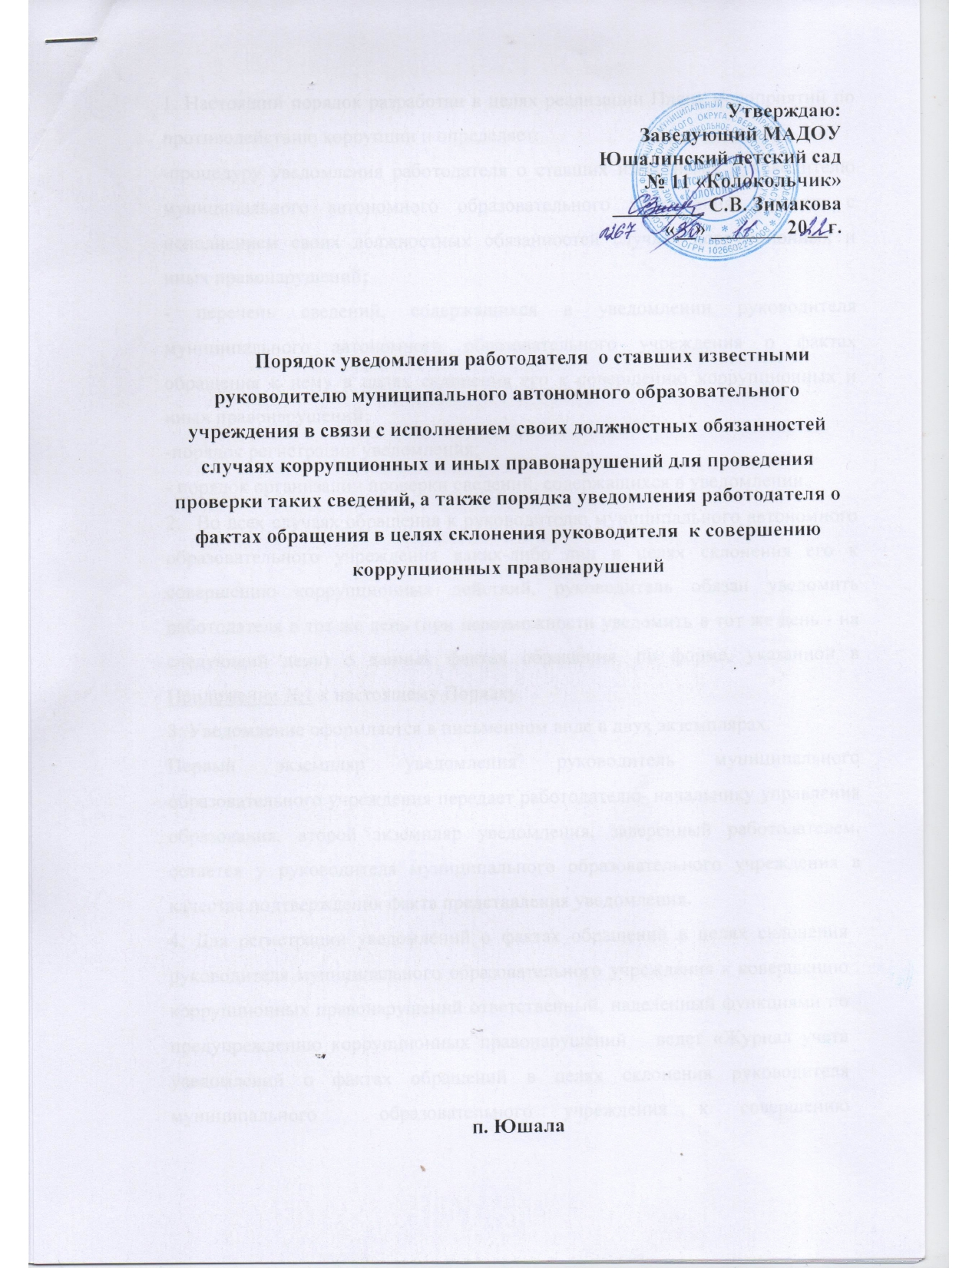

Утверждаю:
Заведующий МАДОУ
Юшалинский детский сад
№ 11 «Колокольчик»
_________ С.В. Зимакова
«__» _______ 20__г.

Порядок уведомления работодателя о ставших известными руководителю муниципального автономного образовательного учреждения в связи с исполнением своих должностных обязанностей случаях коррупционных и иных правонарушений для проведения проверки таких сведений, а также порядка уведомления работодателя о фактах обращения в целях склонения руководителя к совершению коррупционных правонарушений

п. Юшала

1. Настоящий порядок разработан в целях реализации Плана мероприятий по противодействию коррупции и определяет:
-процедуру уведомления работодателя о ставших известными руководителю муниципального автономного образовательного учреждения в связи с исполнением своих должностных обязанностей случаях коррупционных и иных правонарушений;
- перечень сведений, содержащихся в уведомлении руководителя муниципального автономного образовательного учреждения о фактах обращения к нему в целях склонения его к совершению коррупционных и иных правонарушений;
-порядок регистрации уведомления;
- порядок организации проверки сведений, содержащихся в уведомлении.
- Во всех случаях обращения к руководителю муниципального автономного образовательного учреждения каких-либо лиц в целях склонения его к совершению коррупционных действий, руководитель обязан уведомить работодателя в тот же день (при невозможности уведомить в тот же день - на следующий день) о данных фактах обращения, по форме, указанной в Приложении №1 к настоящему Порядку.
3. Уведомление оформляется в письменном виде в двух экземплярах.
Первый экземпляр уведомления руководитель муниципального образовательного учреждения передает работодателю- начальнику управления образования, второй экземпляр уведомления, заверенный работодателем, остается у руководителя муниципального образовательного учреждения в качестве подтверждения факта представления уведомления.
4. Для регистрации уведомлений о фактах обращений в целях склонения руководителя муниципального образовательного учреждения к совершению коррупционных правонарушений ответственный, наделенный функциями по предупреждению коррупционных правонарушений ведет «Журнал учета уведомлений о фактах обращений в целях склонения руководителя муниципального образовательного учреждения к совершению коррупционных и иных правонарушений по форме согласно Приложению №2 к настоящему Порядку, при этом указанный Журнал должен быть пронумерован, прошнурован и скреплен подписью начальника управления образования и печатью.
5. В Журнале указываются:
-порядковый номер уведомления,
-дата и время принятия уведомления,
-фамилия и инициалы руководителя муниципального образовательного учреждения, обратившегося с уведомлением,
-краткое содержание уведомления,
-фамилия и инициалы специалиста, принявшего уведомление,
-подпись специалиста, принявшего уведомление.
На уведомлении ставится отметка о его поступлении, в котором указываются дата поступления и входящий номер.
6. После регистрации уведомления в Журнале оно передается на рассмотрение работодателю- начальнику управления образования не позднее рабочего дня, следующего за днем регистрации уведомления.
7. К перечню сведений, которые указываются в уведомлении, относятся:
-фамилия, имя, отчество руководителя муниципального образовательного учреждения,
-занимаемая должность,
-дата, время, место, обстоятельства, при которых произошло обращение к руководителю муниципального автономного образовательного учреждения в целях склонения его к совершению коррупционных и иных правонарушений,
- характер обращения,
-данные о лицах, обратившихся к руководителю муниципального образовательного учреждения в целях склонения к совершению коррупционных и иных правонарушений,
-иные сведения, которые руководитель муниципального автономного образовательного учреждения считает необходимым сообщить по факту обращения в целях склонения его к совершению коррупционных иных правонарушений,
-дата представления уведомления,
-подпись руководителя муниципального автономного образовательного учреждения. К уведомлению, при возможности, должны быть приложены все имеющиеся документы, подтверждающие обстоятельства обращения в целях склонения руководителя муниципального образовательного учреждения к совершению коррупционных и иных правонарушений.
8. В течение трех рабочих дней работодатель рассматривает поступившее уведомление, принимает решение о проведении проверки содержащихся в нем сведений и определяет круг лиц и комплекс мероприятий для проведения данной проверки в форме письменного заключения.
9. При установлении в результате проверки обстоятельств, свидетельствующих о наличии признаков преступления или административного правонарушения, работодатель направляет копии уведомления и материалов проверки для рассмотрения в органы прокуратуры или другие государственные органы.
10. Уведомление, письменное заключение по результатам проверки, информация, поступившая из прокуратуры или других государственных органов по результатам рассмотрения уведомления, хранятся в делах управления образования.

Приложение №1
к Порядку уведомления работодателя о ставших известными руководителю муниципального образовательного учреждения в связи с исполнением своих должностных обязанностей случаях коррупционных и иных правонарушений для проведения проверки таких сведений, а также порядка уведомления работодателя о фактах обращения в целях склонения руководителя к совершению коррупционных правонарушений

Начальнику управления образования
администрации ТГО
________________________

УВЕДОМЛЕНИЕ

Я, ________________________________________________________________
Ф.И.О., занимаемая должность
настоящим уведомляю об обращении ко мне гр._______________________________________________________________
Ф.И.О., дата, время, место
в целях склонения меня к совершению коррупционных и иных правонарушений, а именно___________________________________________
(указываются обстоятельства, при которых произошло обращение к руководителю муниципального (дошкольного) образовательного учреждения в целях склонения его к совершению коррупционных и иных правонарушениях, характер обращения)

Дата, подпись

Уведомление зарегистрировано в Журнале учета уведомлений о фактах обращений в целях склонения руководителя муниципального (дошкольного) образовательного учреждения к совершению коррупционных и иных правонарушений

«___»______201__г. №_____,

____________________________________________________________________________________________________________________________________
Ф.И.О., должность ответственного лица

Приложение №2
к Порядку уведомления работодателя о ставших известными
руководителю муниципального автономного образовательного
учреждения в связи с исполнением своих должностныхобязанностей
случаях коррупционных и иных правонарушений для проведения
проверки таких сведений, а также порядка уведомления работодателя о
фактах обращения в целях склонения руководителя к совершению
коррупционных правонарушений

ЖУРНАЛ
учета уведомлений о фактах обращений в целях склонения руководителя муниципального (дошкольного) образовательного учреждения к совершению коррупционных и иных правонарушений

Порядковый номер уведомления | Дата и время принятия уведомления | Ф.И.О. руководителя муниципального (дошкольного) образовательного учреждения, подавшего уведомление | Краткое содержание уведомления | Ф.И.О. специалиста, принявшего уведомление | Подпись специалиста, принявшего уведомление

